- Задание 1 (ОПК2 – ИОПК2.1)
Однократное выполнение всех необходимых операций для получения одного экспериментального результата, в результате которого получают одно число или совокупность чисел, характеризующих несколько разнородных данных – это:.
Впишите ответ |  | опыт
Впишите ответ |  | наблюдение

- Задание 2 (ОПК2 – ИОПК2.1)
Совокупность опытов, объединённых одной системой их постановки, взаимосвязью результатов и способом обработки, в итоге которого получают совокупность результатов, допускающих совместную обработку и сопоставление – это:.
Впишите ответ |  | эксперимент

- Задание 3 (ОПК4 – ИОПК4.1)
Изменяемое в процессе эксперимента условие проведения опытов. Обычно изменяют какие-либо конкретные величины, например характеристика исходного продукта, параметры и режимы работы оборудования, модель аппарата, тип схемы – это:.
Впишите ответ |  | фактор

- Задание 4 (ОПК4 – ИОПК4.1)
Совокупность измеренных либо вычисленных показателей объекта, изменение которых интересует экспериментатора– это:.
Впишите ответ |  | Целевая функция
Впишите ответ |  | функция

- Задание 5 (УК1 – ИУК1.3)
Требования к фактору:
- Измеряемость,
- Первичность,
- Управляемость
Впишите ответ |  | 2
Впишите ответ |  | 3
Впишите ответ |  | 2
Впишите ответ |  | 3

- Задание 6 (УК1 – ИУК1.1)
Какая модели выражена уравнением Y = f (X), где Y ‒ любой выходной показатель процесса; X ‒ фактор, действующий на входе процесса, t ‒ продолжительность процесса:
- Статистическая,
- Кинетическая,
- Динамическая
Впишите ответ |  | 1

- Задание 7 (УК1 – ИУК1.1)
Какая модели выражена уравнением Y = f (X, t), где Y ‒ любой выходной показатель процесса; X ‒ фактор, действующий на входе процесса, t ‒ продолжительность процесса:
- Статистическая,
- Кинетическая,
- Динамическая
Впишите ответ |  | 2

- Задание 8 (УК1 – ИУК1.1)
Какая модели выражена уравнением Y = f (X, F, t), где Y ‒ любой выходной показатель процесса; X ‒ фактор, действующий на входе процесса, t ‒ продолжительность процесса:
- Статистическая,
- Кинетическая,
- Динамическая
Впишите ответ |  | 2

- Задание 9 (ОПК2 – ИОПК2.3)
Какой показатель вычисляют по формуле
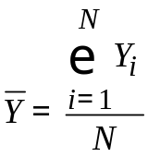
где $Y_{i}$ – результат i-го опыта; N – число опытов; $\overline{Y}$ – среднее арифметическое результатов N опытов:
- Среднее квадратическое отклонение,
- Среднее арифметическое,
- Дисперсия
Впишите ответ |  | 2

- Задание 10 (УК1 – ИУК1.2)
Запишите номера проб, которые по массовой доле меди в пробах медного концентрата, полученных в процессе опробования, являются промахами:
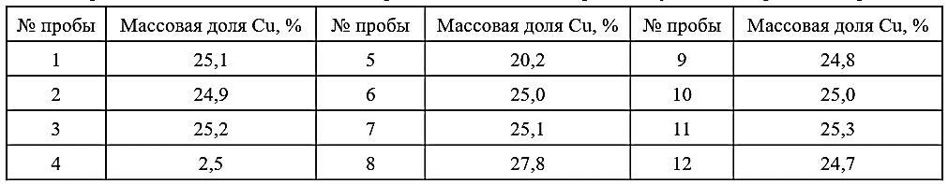
Впишите ответ |  | 4
Впишите ответ |  | 5
Впишите ответ |  | 8
Впишите ответ |  | 4
Впишите ответ |  | 5
Впишите ответ |  | 8
Впишите ответ |  | 4
Впишите ответ |  | 5
Впишите ответ |  | 8

- Задание 11 (ОПК4 – ИОПК4.2)
На рисунке приведено поле корреляции. Укажите под каким номером на поле корреляции изображены экспериментальные данные:
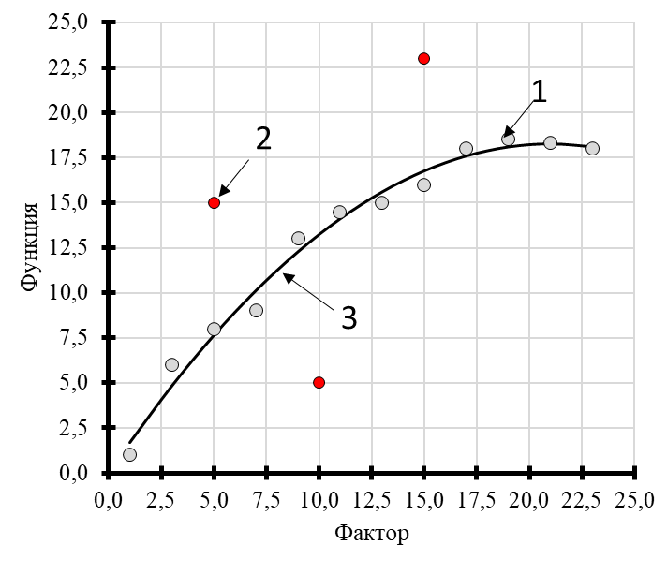
Впишите ответ |  | 1

- Задание 12 (ОПК4 – ИОПК4.2)
На рисунке приведено поле корреляции. Укажите под каким номером на поле корреляции изображена линия регрессии:
Впишите ответ |  | 3

- Задание 14 (ОПК4 – ИОПК4.2)
На рисунке приведено поле корреляции. Укажите под каким номером на поле корреляции изображены промахи в экспериментальных данных:
Впишите ответ |  | 2

- Задание 15 (ОПК4 – ИОПК4.3)
На рисунке под каким номером приведена линия регрессии, описываемая линейной зависимостью:
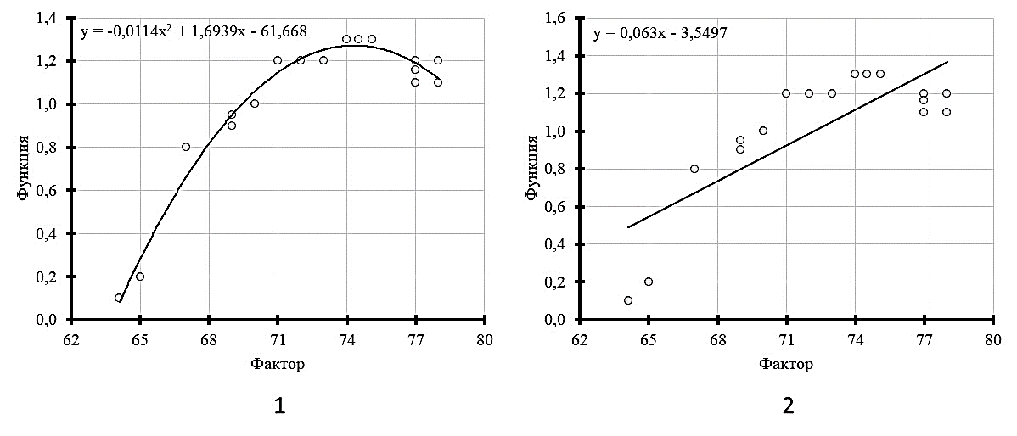
Впишите ответ |  | 2

- Задание 16 (ОПК4 – ИОПК4.3)
На рисунке под каким номером приведена отрицательная линейная зависимость:
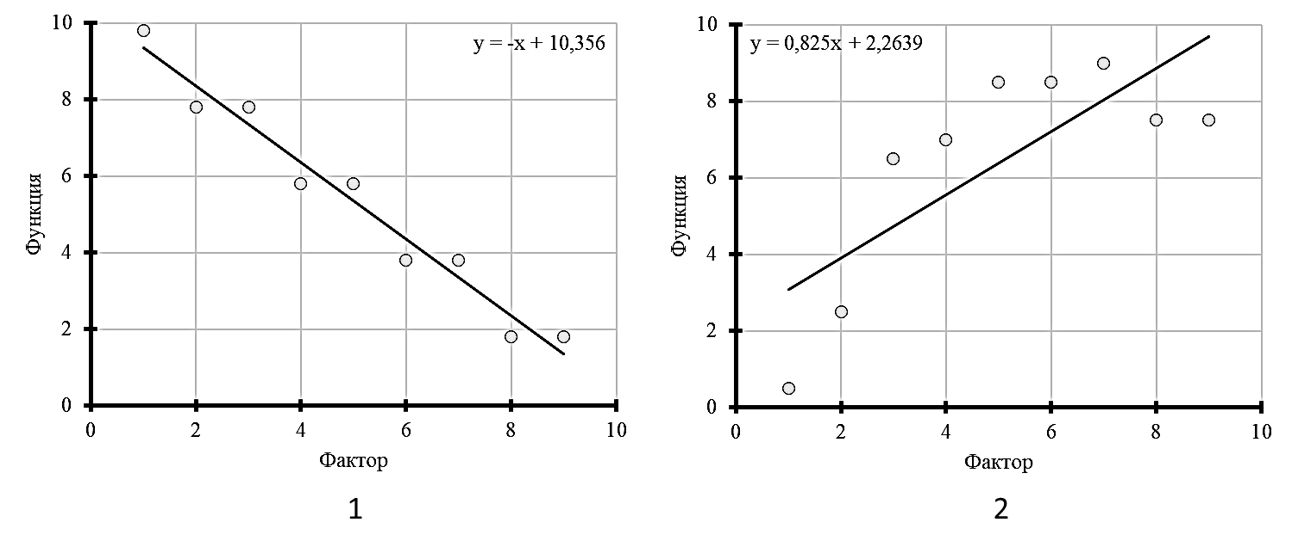

Впишите ответ |  | 1

- Задание 17 (ПК2 – ИПК2.2)
Значение коэффициента парной корреляции находится в диапазоне от 0,90 до 0,99. Какая теснота связи между функцией и фактором (факторами) будет соответствовать этому диапазону коэффициента парной корреляции по шкале Чеддока:
- Слабая,
- Заметная,
- Очень сильная
Впишите ответ |  | 3

- Задание 18 (ПК2 – ИПК2.2)
Коэффициент, равный квадрату корреляционного отношения и показывающий, в какой мере изменчивость функции объясняется влиянием фактора (факторов):
- Коэффициент корреляции,
- Коэффициент детерминации,
- Коэффициент Стьюдента
Впишите ответ |  | 2

- Задание 19 (ОПК2 – ИОПК2.2)
Дайте расшифровку общепринятому сокращению ПФЭ:
Впишите ответ |  | Полный факторный эксперимент

- Задание 20 (ОПК2 – ИОПК2.2)
Дайте расшифровку общепринятому сокращению ДФЭ:
Впишите ответ |  | Дробный факторный эксперимент

- Задание 21 (ПК2 – ИПК2.3)
Чему равняется количество основных опытов при постановке полного факторного эксперимента с тремя факторами:
- 6,
- 8,
- 9

Впишите ответ |  | 2

- Задание 22 (ПК2 – ИПК2.3)
План какого эксперимента приведен на рисунке
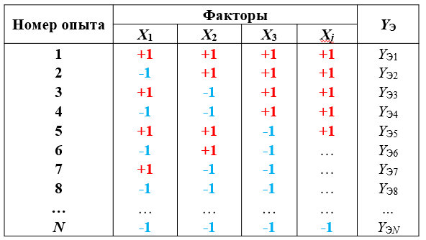
- ДФЭ,
- ПФЭ
Впишите ответ |  | 2

- Задание 23 (ОПК2 – ИОПК2.1)
Единственная точка гиперпространства всего возможного изменения факторов, в которой целевая функция достигает оптимума – это:
- Экстремум,
- Локальный экстремум,
- Глобальный экстремум
Впишите ответ |  | 3

- Задание 24 (ОПК2 – ИОПК2.1)
Единственная точка гиперпространства всего возможного изменения факторов, в которой целевая функция достигает оптимума – это:
- Экстремум,
- Локальный экстремум,
- Глобальный экстремум
Впишите ответ |  | 3

- Задание 25 (УК1 – ИУК1.3)
Известны массовые доли железа в мелкодроблёной руде по результатам десяти опробований:
Выявите номер опробования, в котором имеется промах:
- 9,
- 5,
- Промохов нет
и определите среднюю массовую долю железа в руде по результатам опробований:
- 30,00,
- 30,89,
Впишите ответ |  | 2
Впишите ответ |  | 5

- Задание 26 (ПК2 – ИПК2.1)
Функция, которая определяет вероятность того, что случайная величина принимает заданное значение или принадлежит к некоторому заданному интервалу – это:
- Погрешность сводного показателя,
- Распределение случайной величины,
- Погрешность воспроизводимости среднего
Впишите ответ |  | 2

